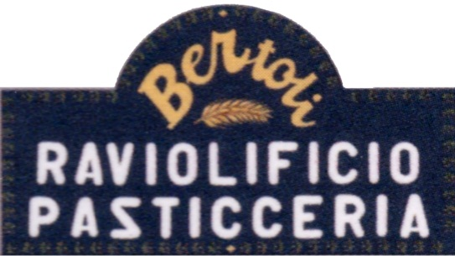

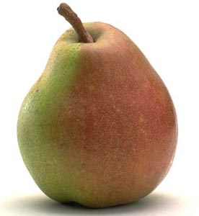

Sfoglia golosa alle Pere
Senapata di Pere con “Macagn”
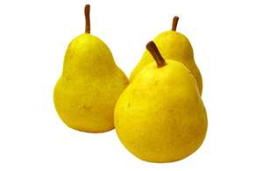

Golosoni di Toma e Pere
Gnocchi di Pere e Pecorino

Soffice di Pere e Mandorle
Roselline di Pere e sfoglia
Torta di Pere e Cioccolato
Crostata di Pere e Amaretti
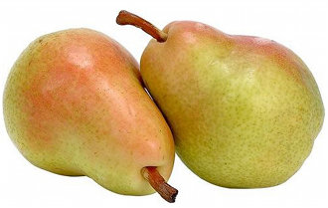
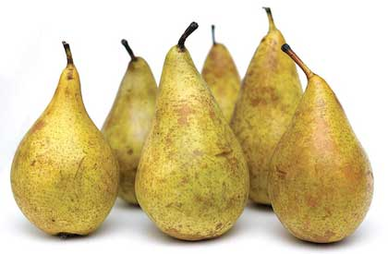
Pere al Miele di Castagno
Pere al Limone

